УТВЕРЖДАЮ
Руководитель предприятия
_______________________
(Ф.И.О.)
_______________________
(подпись, печать предприятия)
«___» ___________ 2026 г.

Учреждение образования
«Белорусский государственный технологический университет»
Факультет информационных технологий
Кафедра информационных систем и технологий
Специальность 6-05-0611-01 Информационные системы и технологии
(Информационные системы)

ОТЧЕТ
по технологической практике
в ОАО «ИнДев Солюшенс» 22.06.2026 – 19.07.2026
(наименование предприятия, сроки практики)
Исполнитель
студент(ка) 3 курса 1 группы ________________ Угоренко В.Р.
(подпись, дата)
Руководитель практики
от предприятия
заместитель начальника
отдела разработки
пользовательских интерфейсов _______________ Валькович В.А.
(должность, печать предприятия) (подпись, дата) (Ф.И.О. руководителя практики)

Руководитель практики
от университета
ассистент _______________ Алешаускас В.А.
(подпись, дата)
Отчет защищен с оценкой

Содержание
Введение 3
1 Ознакомление с предприятием 3
1.1 Описание предприятия 3
1.2 Описание предоставляемых услуг 4
1.3 Описание использующихся технологий 4
2 Индивидуальное задание 4
2.1 Проектирование архитектуры и настройка окружения 4
2.2 Разработка серверной части 5
2.3 Разработка клиентской части 5
2.4 Разработка социальных функций 7
Заключение 8
Список использованных источников 10

Введение
Производственная практика проходила в ОАО «ИнДев Солюшенс» в период с 22 июня по 17 июля 2026 года. Практика была организована в формате индивидуальной работы над собственным проектом — веб-приложением для поиска, каталогизации и обсуждения фильмов и сериалов с элементами социальной сети. Такой формат позволил совместить самостоятельную разработку полноценного продукта с профессиональным сопровождением со стороны наставника от предприятия.
Целью практики являлось закрепление теоретических знаний, полученных в университете, и приобретение практических навыков full-stack-разработки современных веб-приложений: проектирования архитектуры клиент-серверного приложения, работы с реляционной базой данных, реализации REST API, разработки пользовательского интерфейса и организации взаимодействия клиента с сервером.
В ходе практики применялись современные технологии. На стороне клиента использовались React, TypeScript и Redux Toolkit (RTK Query); на стороне сервера — Node.js, Express и PostgreSQL с ORM Sequelize; для контейнеризации и запуска окружения — Docker. Данные о фильмах получались через интеграцию со сторонним API Кинопоиска.
Цель настоящего отчёта — описать предприятие и используемые технологии, подробно изложить выполненную работу, проанализировать достигнутые результаты и обобщить полученный опыт. Отчёт состоит из введения, теоретической части, посвящённой ознакомлению с предприятием, практической части с описанием выполненного индивидуального задания, заключения и списка использованных источников.

1 Ознакомление с предприятием

1.1 Описание предприятия
ОАО «ИнДев Солюшенс» — компания, работающая в сфере информационных технологий и специализирующаяся на разработке программного обеспечения и предоставлении ИТ-услуг. Компания создаёт веб- и мобильные приложения, корпоративные информационные системы и пользовательские интерфейсы, ориентируясь на современные требования рынка и высокие стандарты качества.
Прохождение практики было организовано в индивидуальном формате: студенту предоставлялась возможность самостоятельно разрабатывать собственный проект под руководством наставника от предприятия. Такой подход сочетает учебный характер практики с реальными инженерными задачами и позволяет глубже освоить полный цикл разработки — от проектирования до реализации и тестирования.

1.2 Описание предоставляемых услуг
Компания предоставляет широкий спектр услуг в области разработки программного обеспечения:
- разработка веб-приложений различного назначения;
- разработка мобильных приложений;
- проектирование пользовательских интерфейсов (UI/UX);
- тестирование и обеспечение качества программных продуктов;
- сопровождение и техническая поддержка готовых решений.

1.3 Описание использующихся технологий
В работе компании применяются современные языки программирования, фреймворки и инструменты, обеспечивающие надёжность и масштабируемость решений:
- фронтенд: JavaScript, TypeScript, React;
- бэкенд: Go, Node.js, Express, платформа .NET;
- базы данных: PostgreSQL;
- инфраструктура и инструменты: Docker, система контроля версий Git;
- методологии организации работы: Agile, Scrum.

1.4 Вывод по разделу
В результате ознакомительного этапа практики была изучена деятельность ОАО «ИнДев Солюшенс» — компании, специализирующейся на разработке программного обеспечения и предоставлении ИТ-услуг. Рассмотрены основные направления работы предприятия и спектр предоставляемых услуг, а также применяемый в компании стек технологий и подходы к организации разработки. Полученные сведения сформировали представление о современных требованиях к процессу создания программных продуктов и определили технологическую основу для выполнения индивидуального задания.

2 Индивидуальное задание
Индивидуальным заданием являлась разработка full-stack веб-приложения «Movie» — сервиса для просмотра каталога фильмов и сериалов, ведения личных списков («запланировано», «смотрю», «просмотрено»), написания отзывов и социального взаимодействия между пользователями. Приложение состоит из клиентской части на React и серверной части на Node.js, взаимодействующих по REST API, и использует внешний источник данных о фильмах — API Кинопоиска.

2.1 Проектирование архитектуры и настройка окружения
На начальном этапе было спроектировано и настроено окружение проекта. Для запуска базы данных и сервера использовался Docker и docker-compose: в отдельных контейнерах разворачивались PostgreSQL и Node.js-сервер, что обеспечивает воспроизводимость окружения. Взаимодействие сервера с базой данных реализовано через ORM Sequelize.
Серверная часть построена по слоистой архитектуре: контроллер принимает запрос, сервис содержит бизнес-логику, модель описывает сущность в базе данных. Клиентская часть организована по принципу feature-based (по функциональным областям), что упрощает поддержку и масштабирование кодовой базы. Пример описания модели пользователя средствами Sequelize приведён в листинге 2.1.
const User = sequelize.define('User', {
id: { type: DataTypes.INTEGER, primaryKey: true, autoIncrement: true },
login: { type: DataTypes.STRING, unique: true, allowNull: false },
email: { type: DataTypes.STRING, unique: true, allowNull: false },
password: { type: DataTypes.STRING, allowNull: false },
isPrivate: { type: DataTypes.BOOLEAN, defaultValue: false },
});
Листинг 2.1 — Модель пользователя (Sequelize)

2.2 Разработка серверной части
Серверная часть реализует авторизацию, проксирование внешнего API и доменные модули приложения. Авторизация построена на JWT-токенах: используется пара access- и refresh-токенов, пароли хранятся в виде хеша (bcrypt), а доступ к защищённым маршрутам контролируется через middleware. Для сокрытия секретного ключа запросы к API Кинопоиска выполняются с сервера, который также преобразует полученные данные в удобный для клиента формат.
Реализованы доменные модули: работа с фильмами (популярное, премьеры, поиск, фильтрация, страница фильма), пользовательские списки, отзывы и система подписок. Пример метода сервиса, проксирующего запрос к внешнему API, приведён в листинге 2.2.
async getPopular(page = 1) {
const data = await kinopoiskFetch(
`/api/v2.2/films/collections?type=TOP_POPULAR_ALL&page=${page}`
);
return data.items.map(toMovie);
}
Листинг 2.2 — Метод получения популярных фильмов

2.3 Разработка клиентской части
Клиентская часть разработана на React с использованием TypeScript. Для управления состоянием и работы с сервером применялся Redux Toolkit и его модуль RTK Query, который берёт на себя выполнение запросов, кеширование и инвалидацию данных через систему тегов. Маршрутизация организована с помощью react-router-dom, интерфейс построен на компонентах библиотек Base UI и shadcn/ui со стилизацией через Tailwind CSS.
Реализованы основные страницы приложения: главная с лентами фильмов, страница поиска с фильтрами (жанры, страны, год, рейтинг) и сортировкой, страница фильма (детали, актёры, трейлер, похожие, отзывы) и профиль пользователя. Пример описания эндпоинтов RTK Query приведён в листинге 2.3.
export const moviesApi = baseApi.injectEndpoints({
endpoints: (builder) => ({
getPopular: builder.query<Movie[], void>({
query: () => '/movies/popular',
}),
getMoviePage: builder.query<MoviePage, number>({
query: (id) => `/movies/${id}/full`,
}),
}),
});
Листинг 2.3 — Описание запросов к API фильмов (RTK Query)
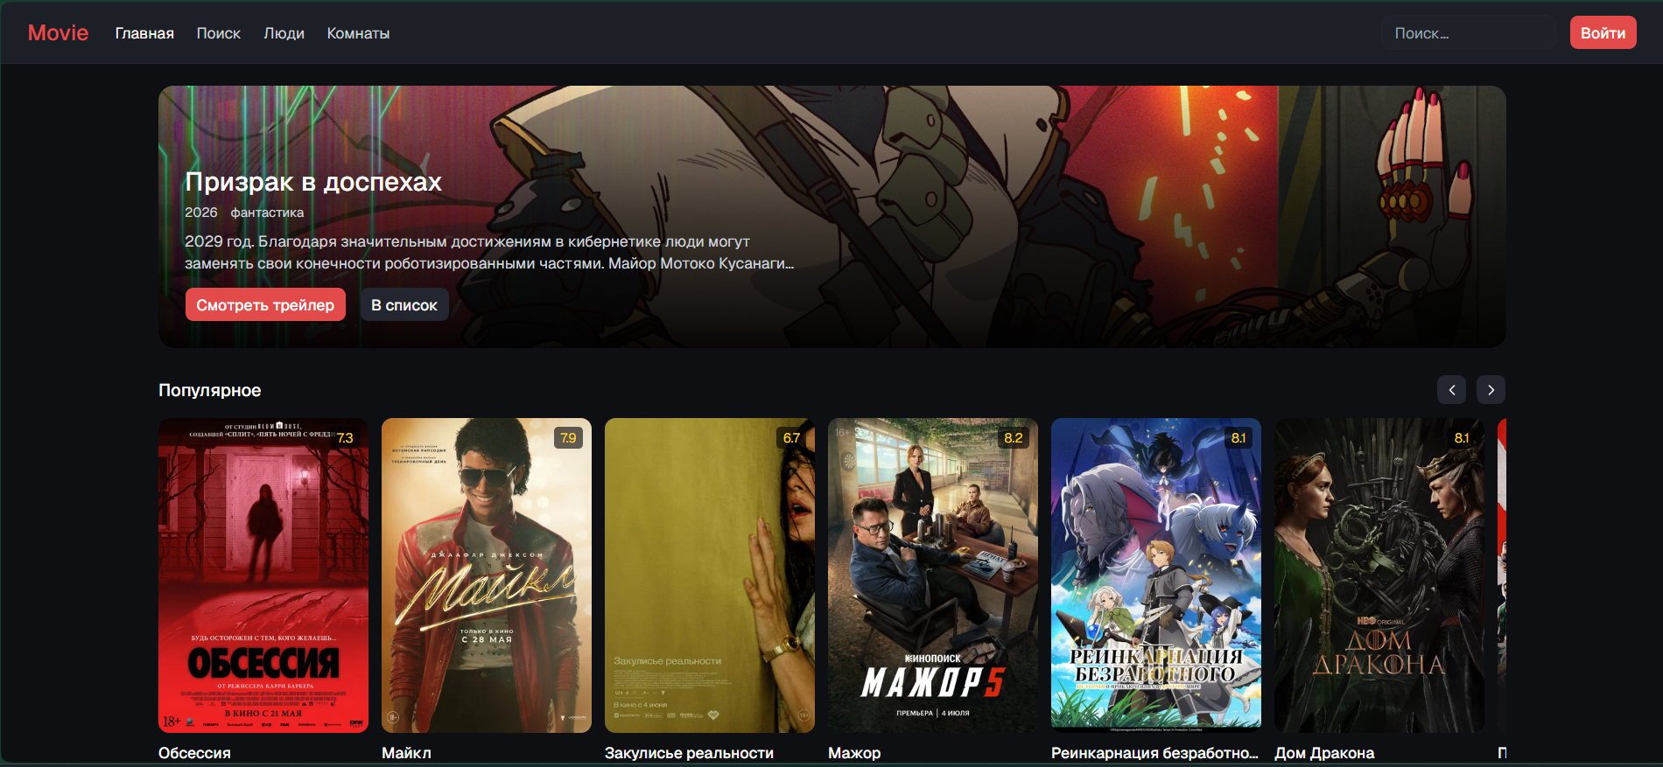
Рисунок 2.1 — Главная страница приложения
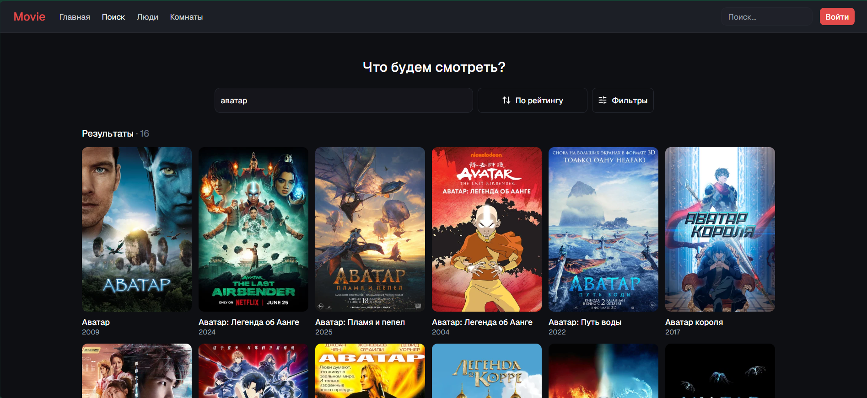
Рисунок 2.2 — Страница поиска с фильтрами
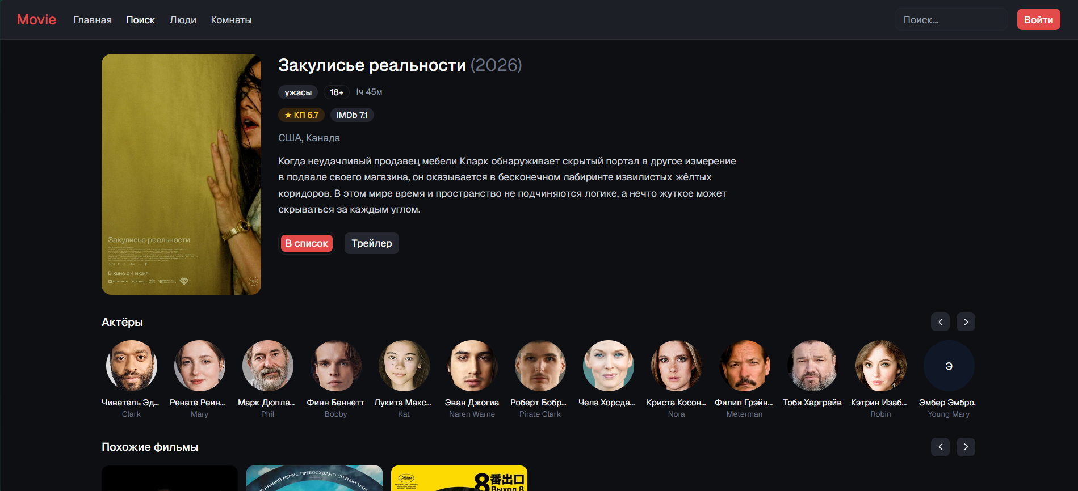
Рисунок 2.3 — Страница фильма

2.4 Разработка социальных функций
Отдельным этапом стала реализация социальных возможностей приложения. Каждый пользователь имеет публичный профиль со статистикой и списками фильмов; профиль можно сделать закрытым. Система подписок построена по принципу, близкому к социальной сети Instagram: на публичный профиль можно подписаться сразу, на закрытый — только через запрос, который владелец подтверждает или отклоняет. На странице «Люди» реализованы поиск пользователей и подборка наиболее популярных.
Для идентификации пользователей введён логин (имя пользователя): вход в систему возможен как по логину, так и по электронной почте, а поиск и отображение пользователей выполняются по логину. Пример метода сервиса подписок приведён в листинге 2.4.
async follow(followerId, followingId) {
const target = await UserModel.findByPk(followingId);
if (!target) throw new Error('Пользователь не найден');
const status = target.isPrivate ? 'pending' : 'accepted';
return Follow.create({ followerId, followingId, status });
}
Листинг 2.4 — Метод подписки на пользователя
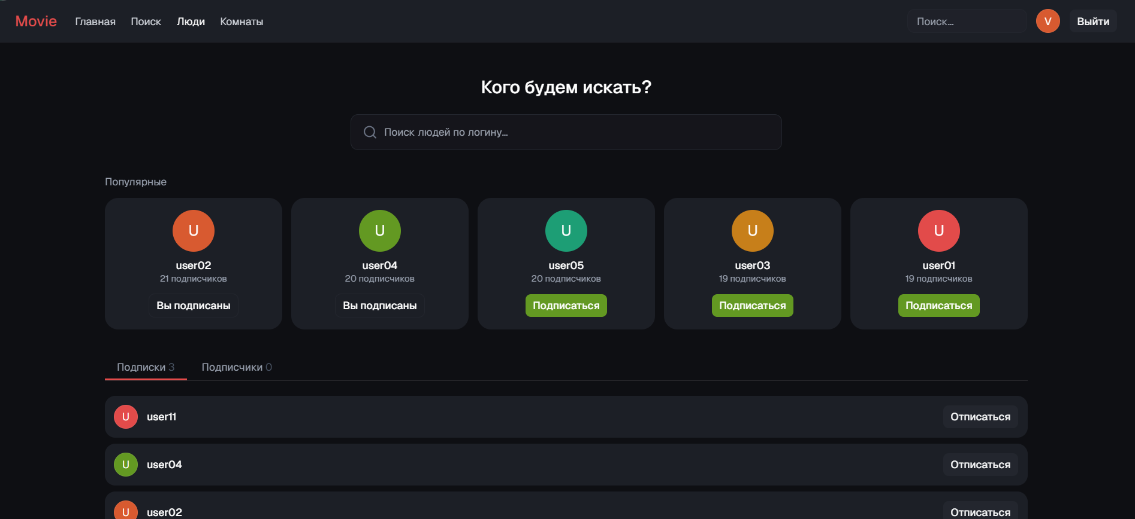
Рисунок 2.4 — Страница «Люди»
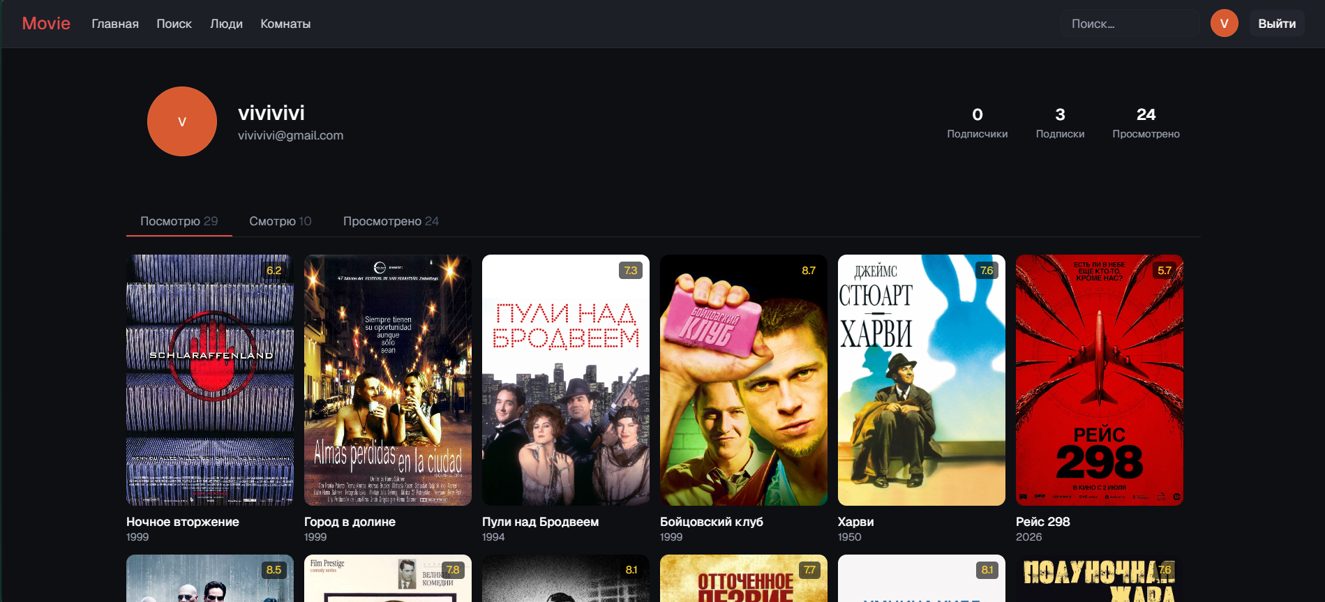
Рисунок 2.5 — Профиль пользователя

2.5 Вывод по разделу
В рамках индивидуального задания было разработано полнофункциональное клиент-серверное веб-приложение «Movie». Спроектирована архитектура приложения и настроено окружение разработки, реализована серверная часть с авторизацией, проксированием внешнего API и доменными модулями, а также клиентская часть с основными страницами и управлением состоянием. Отдельным этапом реализованы социальные функции — публичные и закрытые профили, система подписок и поиск пользователей. Выполненная работа охватила полный цикл создания программного продукта и позволила закрепить теоретические знания на практике при решении реальных инженерных задач.

Заключение
В ходе производственной практики было разработано полнофункциональное клиент-серверное веб-приложение «Movie», включающее каталог фильмов и сериалов, личные списки, отзывы и социальные функции с системой подписок. Проект прошёл полный цикл разработки: от проектирования архитектуры и настройки окружения до реализации серверной и клиентской частей.
В процессе работы были изучены и применены современные технологии и инструменты:
- клиентская разработка: React, TypeScript, Redux Toolkit и RTK Query, react-router-dom, Tailwind CSS;
- серверная разработка: Node.js, Express, PostgreSQL и ORM Sequelize;
- авторизация и безопасность: JWT-токены, хеширование паролей, middleware;
- инфраструктура: Docker, интеграция со сторонним REST API, система контроля версий Git.
Помимо технических навыков, были получены навыки проектирования архитектуры приложения, работы с реляционной базой данных, реализации социального графа (подписки), а также работы по замечаниям код-ревью. Практика способствовала личностному росту: развитию самостоятельности, умения планировать работу и доводить проект до готового результата.
Таким образом, поставленные цели практики были достигнуты, а полученный опыт стал важным этапом профессиональной подготовки.

Список использованных источников
- React – The library for web and native user interfaces [Электронный ресурс]. – Режим доступа: https://react.dev/ – Дата доступа: 17.07.2026.
- TypeScript – JavaScript With Syntax For Types [Электронный ресурс]. – Режим доступа: https://www.typescriptlang.org/ – Дата доступа: 17.07.2026.
- Redux Toolkit – The official, opinionated toolset for Redux (RTK Query) [Электронный ресурс]. – Режим доступа: https://redux-toolkit.js.org/ – Дата доступа: 17.07.2026.
- React Router – Declarative routing for React [Электронный ресурс]. – Режим доступа: https://reactrouter.com/ – Дата доступа: 17.07.2026.
- shadcn/ui – Components [Электронный ресурс]. – Режим доступа: https://ui.shadcn.com/docs/components – Дата доступа: 17.07.2026.
- Base UI – React components [Электронный ресурс]. – Режим доступа: https://base-ui.com/react/components – Дата доступа: 17.07.2026.
- Base UI – Preview Card [Электронный ресурс]. – Режим доступа: https://base-ui.com/react/components/preview-card – Дата доступа: 17.07.2026.
- Base UI – Tabs [Электронный ресурс]. – Режим доступа: https://base-ui.com/react/components/tabs – Дата доступа: 17.07.2026.
- Tailwind CSS – Rapidly build modern websites [Электронный ресурс]. – Режим доступа: https://tailwindcss.com/ – Дата доступа: 17.07.2026.
- Node.js – Run JavaScript Everywhere [Электронный ресурс]. – Режим доступа: https://nodejs.org/ – Дата доступа: 17.07.2026.
- Express – Fast, unopinionated, minimalist web framework for Node.js [Электронный ресурс]. – Режим доступа: https://expressjs.com/ – Дата доступа: 17.07.2026.
- Sequelize – Feature-rich ORM for modern Node.js [Электронный ресурс]. – Режим доступа: https://sequelize.org/ – Дата доступа: 17.07.2026.
- PostgreSQL – The World's Most Advanced Open Source Relational Database [Электронный ресурс]. – Режим доступа: https://www.postgresql.org/ – Дата доступа: 17.07.2026.
- Docker – Accelerated Container Application Development [Электронный ресурс]. – Режим доступа: https://www.docker.com/ – Дата доступа: 17.07.2026.

